
डॉ. पंजाबराव देशमुख कृषि विद्यापीठ, अकोला
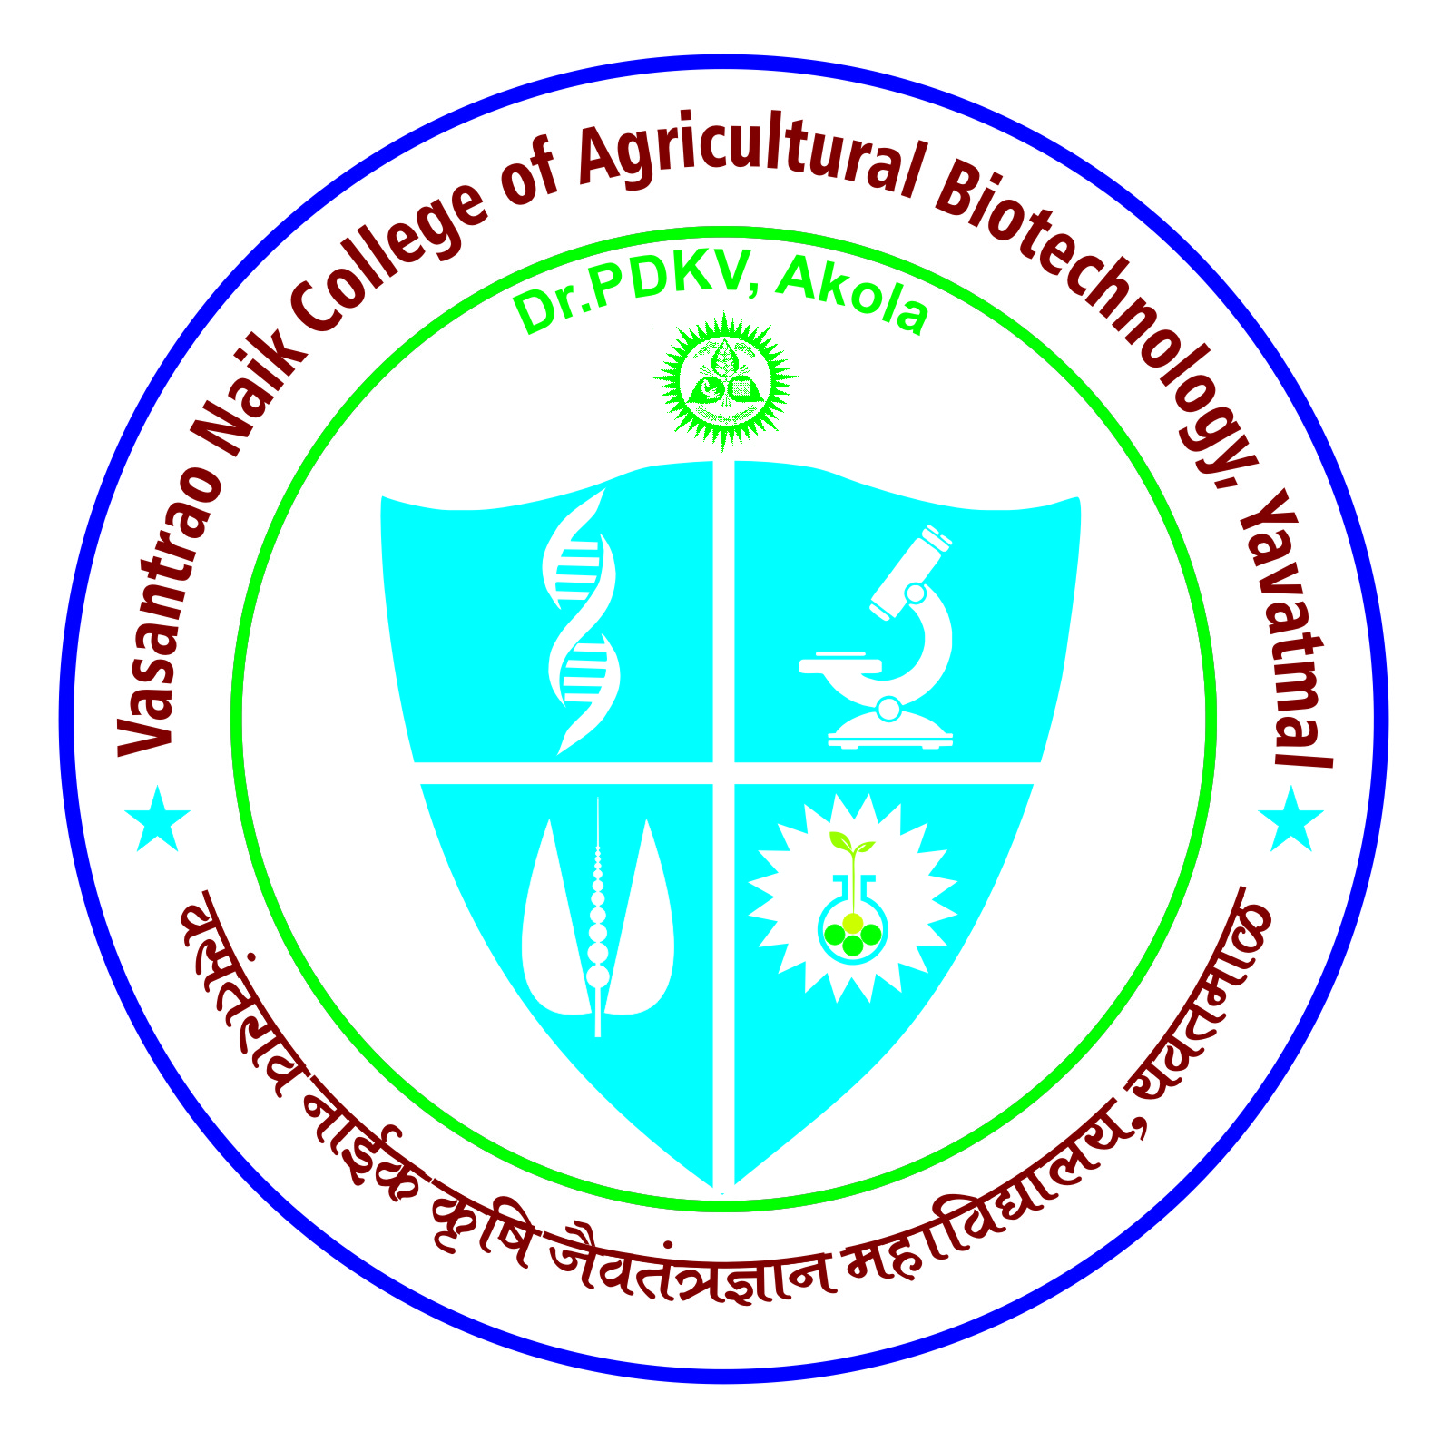
वसंतराव नाईक शासकीय कृषि जैवतंत्रज्ञान महाविद्यालय, यवतमाळ

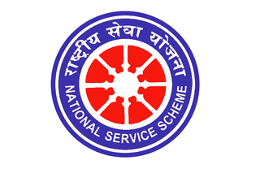

राष्ट्रीय सेवा योजना
विशेष शिबीर अहवाल २०२४-२५

वसंतराव नाईक शासकीय कृषि जैवतंत्रज्ञान महाविद्यालय, यवतमाळ
राष्ट्रीय सेवा योजना विशेष शिबीर अहवाल २०२४-२०२५

दि. १७/१२/२०२४ ते २३/१२/२०२४

वसंतराव नाईक शासकीय कृषि जैवतंत्रज्ञान महाविद्यालय यवतमाळ वतीने राष्ट्रीय सेवा योजना अंतर्गत ग्राम भोयर येथे डॉ. पंजाबराव देशमुख कृषि विद्यापीठ अकोला यांचे मार्गदर्शनात विशेष निवासी शिबीर १७/१२/2024 ते २३/१२/२०२४ पर्यंत आयोजीत करण्यात आले होते. उदघाटन कार्यक्रम दि. १७/१२/२०२४ रोजी महाविद्यालयाचे सहयोगी अधिष्ठाता, अंजली गहारवाल यांचे हस्ते पार पडला. यावेळी मा. मनिषा गोपाल राऊत, सरपंच, ग्राम पंचायत, भोयर, श्री. पि. ए. बुटले, मुख्याध्यापक, जि. प. प्रा. म. शाळा, भोयर, श्री. निलेश शामराव भागवत, ग्रामसेवक, भोयर, श्री. मनोज मेश्राम, पोलीस पाटील, भोयर, श्री रुपेश हिरुळकर, कार्येक्रम अधिकारी, महाराष्ट्र उद्योजकता विकास केंद्र, यवतमाळ, प्रा. धिरज वसुले, रा. से. यो. अधिकारी, श्री. मंगेश शेटे, सहाय्यक कुलसचिव, डॉ. पी. के. प्रधान उपस्थित होते. दि. १७/१२/२०२४ रोजी श्री रुपेश हिरुळकर, कार्येक्रम अधिकारी, महाराष्ट्र उद्योजकता विकास केंद्र, यवतमाळ, यांनी महाराष्ट्र उद्योजकता व कौशल्य विकास आणि शासकीय योजना संबंधीत योजनांची माहिती या विषयी मार्गदर्शन केले.

दि. १८/१२/२०२४ रोजी सकाळी शिबिरामध्ये सहभागी विद्यार्थ्यांनी योगाभ्यास केला. दुपारी जनजागृती अभियान फेरी व वृक्षरोपणाचा कार्यक्रम आयोजित केले होता. संध्याकाळी महिला बचत गटासाठी गृह उद्योग मार्गदर्शन श्रीमती स्नेहलता भागवत, वि. वि. गृहविज्ञान, कृ. वि. कें, यवतमाळ, कुकुट व शेळी पालन तंत्रज्ञान डॉ. गणेश काळूसे, वि. वि. पशुविज्ञान कृ. वि. कें, यवतमाळ यांचे विस्तृत मार्गदर्शन लाभले. सदर कार्यक्रमास महाविद्यालयाचे सहयोगी अधिष्ठाता, अंजली गहारवाल, प्रा. धिरज वसुले, रा. से. यो. अधिकारी, श्री. मंगेश शेटे, सहाय्यक कुलसचिव, डॉ. पी. के. प्रधान उपस्थित होते.

दि. १९/१२/२०२४ रोजी सकाळी योगाभ्यास, ग्राम स्वछता अभियान कार्यक्रम घेण्यात आले. जि. प. प्रा. म. शाळातील विद्यार्थ्यांकरिता तसेच गावातील मुलांकरिता सिकल सेल व अनेमिया (रक्तक्षय) तपासणी शिबीर कार्यक्रम वसंतराव नाईक शासकीय वैद्यकीय महाविद्यालय, यवतमाळ, तसेच तालुका आरोग्य अधिकारी, यवतमाळ यांचे सहकार्याने राबवण्यात आला. सदर कार्यक्रमास मा. मंजुषा देशमुख, रा. से. यो. डॉ. पं. दे. कृ. वी. अकोला, डॉ. सुमित मडके, श्रीमती कोडकर, प्राथमिक आरोग्य केंद्र, यवतमाळ, डॉ. भारत शर्मा, तालुका सिकल सेल सहाय्यक, यवतमाळ, धिरज वसुले, रा. से. यो. कार्यक्रम अधिकारी, डॉ. रोशन शिंदे तसेच मुख्याध्यापक जि. प. प्रा. म. शाळा, भोयर उपस्थित होते. यानंतर उपस्थित तज्ञांनी अनेमिया (रक्तक्षय) तसेच सिकल सेल रोगांविषयी सखोल मार्गदर्शन केले. कार्यक्रमाचा शेवट उपस्थित मान्यवरांच्या आभार प्रदर्शनाने झाला. जनजागृती कार्यक्रम “मोबाईलचा बालकाचे मनावर होणारा परिणाम” घेण्यात आला. संध्याकाळी प्रभाकर पांडे, बाल विकास प्रकल्प अधिकारी (ICDS), झरी जामनी, यवतमाळ यांनी महिला बाल संगोपन याबाबत गावकर्यांना व विद्यार्थ्यांना मार्गदर्शन केले. डॉ. हेमंत वाघ यांनी मशरूम उत्पादन तंत्रज्ञान या विषयावर सखोल मार्गदर्शन केले.

दि. २०/१२/२०२४ रोजी रोजी सकाळी योगाभ्यास, दुपारी श्रमदानातून वनराई बंधारा बांधण्याचे काम राबविण्यात आले. संध्याकाळी पशु संगोपन व दुग्ध व्यवसाय डॉ. दिनेश विडूलकर, सहा. पशुधन विकास अधिकारी, प. स. कळंब यांनी मार्गदर्शन केले. प्रा. अंजली गहारवार, यांनी भाजीपाला फळबाग पिक लागवड तंत्राध्यान या विषयावर मार्गदर्शन केले. भोयर गावात सांस्कृतिक कार्यक्रम सादर करण्यात आले.

दि. २१/१२/२०२४ रोजी सकाळी योगाभ्यास, दुपारी श्रमदानातून वनराई बंधारा बांधण्यात आला. शाळेतील मुलांकरिता विविध कार्यक्रम आयोजन करण्यात आले. कृषि संबंधित योजनांची माहिती, कृषि विभागाकडून मार्गदर्शन करण्यात आले. भोयर गावात सांस्कृतिक कार्यक्रम सादर करण्यात आले.

दि. २२/१२/२०२४ रोजी सकाळी योगाभ्यास, ग्राम स्वछता अभियान कार्यक्रम घेण्यात आले. पिकांवरील कीड व रोगांचे व्यवस्थापन, जैविक खताचा वापर या विषयावर प्रा. धिरज वसुले, रा. से. यो. अधिकारी यांनी गावातील शेतकर्यांना मार्गदर्शन केले.

दि. २३/१२/२०२४ रोजी योगाभ्यास, ग्राम स्वच्छता अभियान करण्यात आले. वसंतराव नाईक शासकीय वैद्यकीय महाविद्यालय, यवतमाळ यांचे सहकार्याने रक्तदान शिबिरचे आयोजन करण्यात आले यात शिबिरामध्ये सहभागी विद्यार्थ्यांनी मोठ्या प्रमाणावर रक्तदान केले. सदर रक्तदान शिबिरचे कार्येक्रमास प्रमुख उपस्थिती डॉ. सुलतान जफर, अनिकेत चौहान, सहयोगी अधिष्ठाता, अंजली गहारवाल, प्रा. धिरज वसुले, रा. से. यो. अधिकारी, श्री. मंगेश शेटे, सहाय्यक कुलसचिव, डॉ. पी. के. प्रधान उपस्थित होते. रक्तदान शिबिरानंतर राष्ट्रीय सेवा योजना विशेष शिबिराचे समारोप करण्यात आले. शिबीराचे सामारोपीय प्रास्ताविक महाविद्यालयाचे प्रा. अंजली गहरवार, तर आभार प्रा. धिरज वसुले, रा. से. यो. अधिकारी यांनी केले.

शिबिरामध्ये सहभागी विद्यार्थ्यांनी रोज योगाभ्यास व सांस्कृतिक कार्यक्रमाद्वारे गावात जागरूकता निर्माण करण्याचे प्रयत्न केले. विद्यार्थ्यांना आरोग्य व मोबाईल सदउपयोग, व्यसन मुक्ती या विषयांवर पथनाट्य द्वारे सखोल मार्गदर्शन करण्यात आले. शाळेमध्ये गांडूळ खत प्रकल्प स्थापन करण्यात आला.

शिबीराचे कार्यक्रमाचे छायाचित्र
शिबीरचे उदघाटन कार्यक्रम  महाराष्ट्र उद्योजकता व कौशल्य विकास मार्गदर्शन  दि.१७/१२/२०२४ | 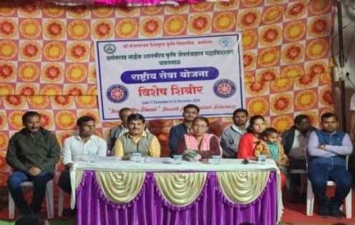 |  | 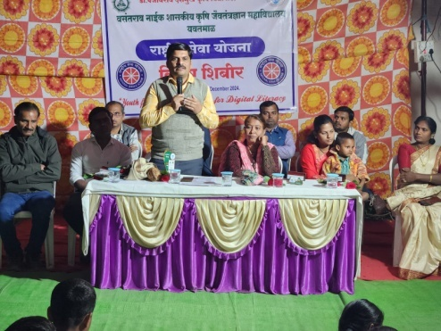
महिला बचत गटासाठी गृह उद्योग व कुकुट व शेळी पालन तंत्रज्ञान मार्गदर्शन  दि.१८/१२/२०२४ | 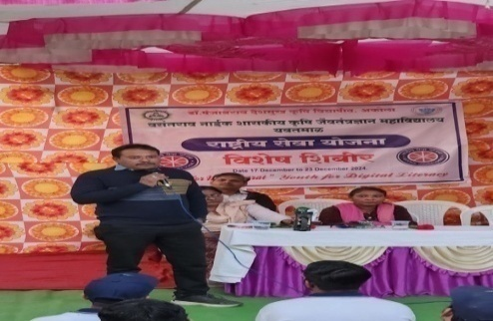 |  | 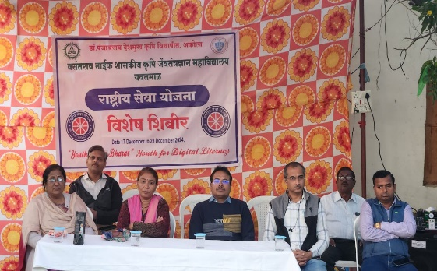
जनजागृती अभियान फेरी व वृक्ष रोपणाचा कार्यक्रम  दि.१८/१२/२०२४ | 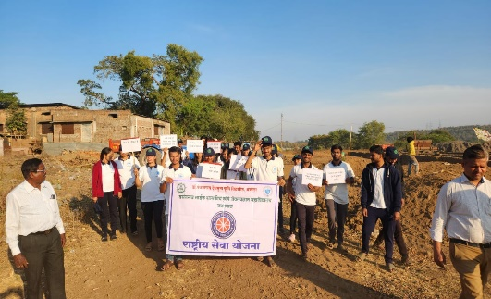 |  | 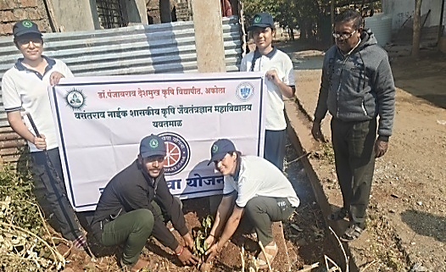
सिकल सेल व अनेमिया (रक्तक्षय) तपासणी शिबीर दि.१९/१२/२०२४ | 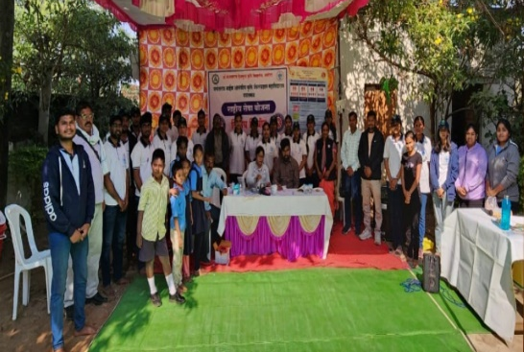 |  | 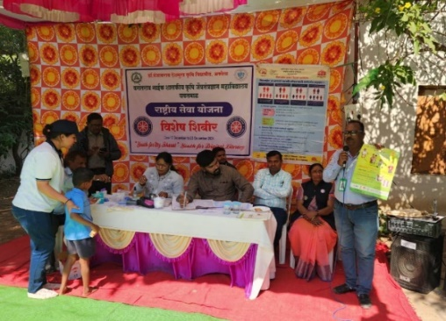
पशु संगोपन व दुग्ध व्यवसाय तंत्रज्ञान मार्गदर्शन  दि.२०/१२/२०२४ | 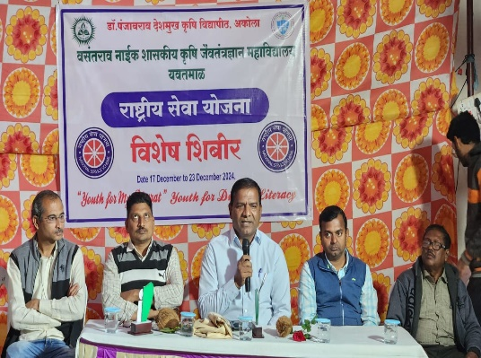 |  | 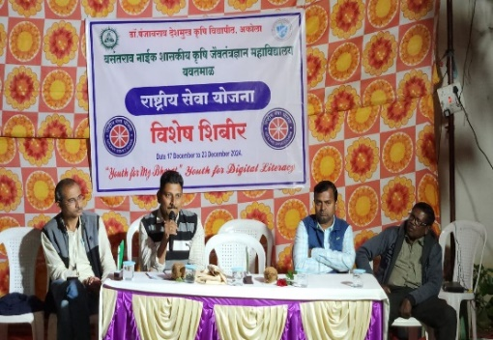
कृषि संबंधित योजनांची माहिती व वनराई बंधारा दि.२१/१२/२०२४ | 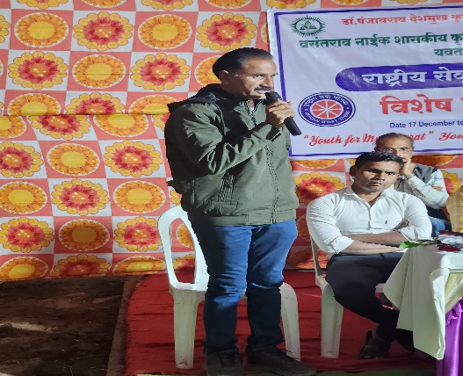 |  | 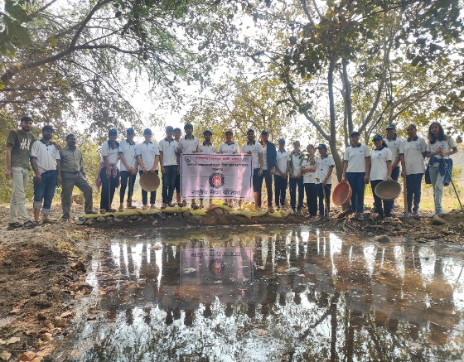
ग्राम स्वछता अभियान व पिकांवरील कीड व रोगांचे व्यवस्थापन विषयी मार्गदर्शन दि.२२/१२/२०२४ | 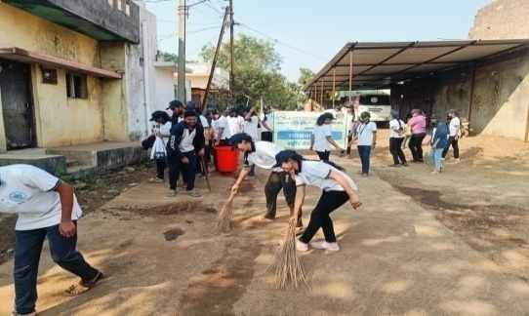 |  | 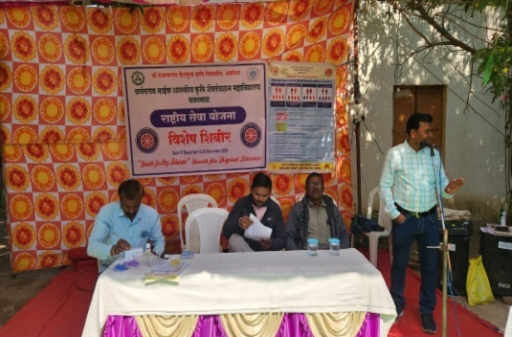
रक्तदान शिबिराचे आयोजन.  दि.२३/१२/२०२४ | 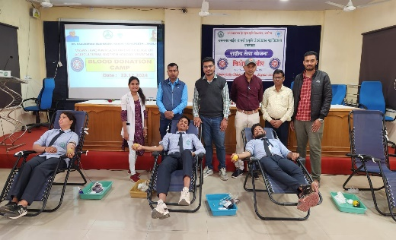 |  | 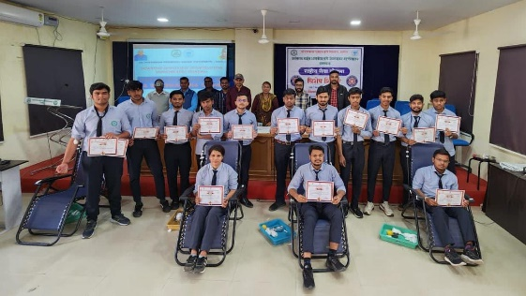
पेपर न्यूज | 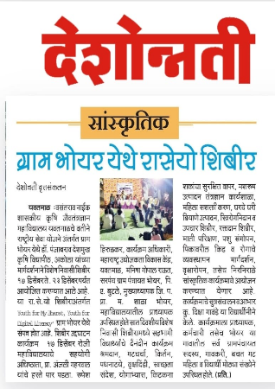 | 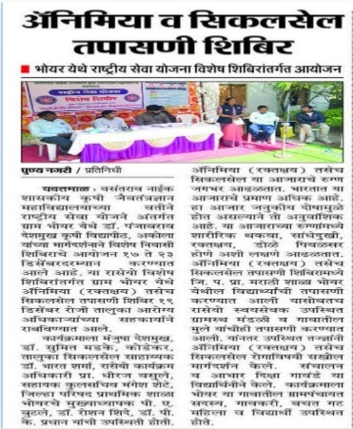 |  | 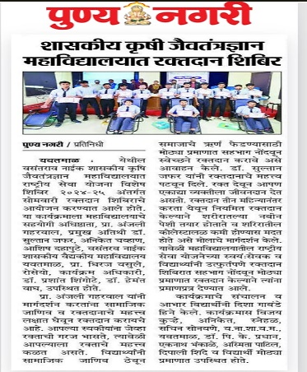

राष्ट्रीय सेवा योजना अधिकारी
वसंतराव नाईक कृषि जैवतंत्रज्ञान महाविद्यालय
यवतमाळ

